Comando para listar arquivos detalhados.

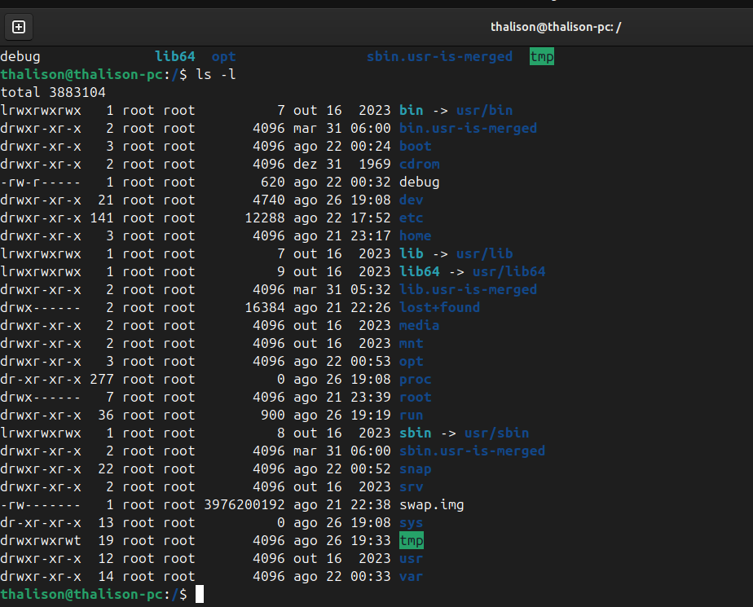

Comando PWD:

informa onde está navegando.

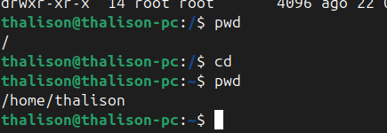

Traz a data atual

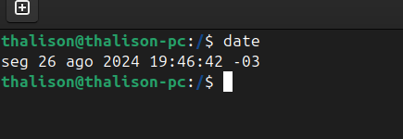

Informa quanto tempo a máquina está ligada

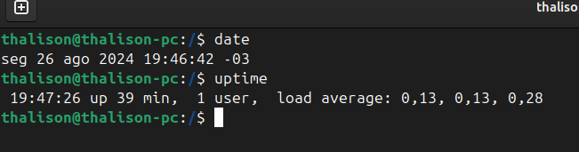

Consulta qual o usuário logado no momento

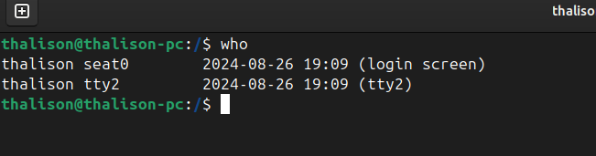

informações do sistema. Na primeira situação em Bytes. Na segunda, resultado humanizado.

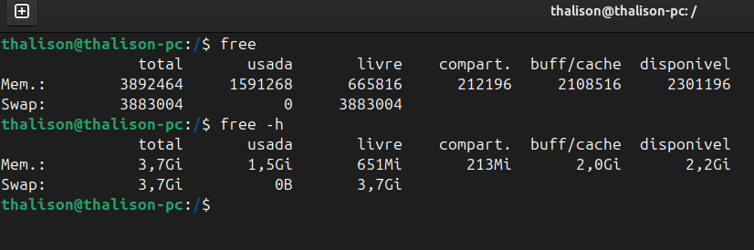

Lsof – lista os arquivos abertos.  
Man lsof – manual do comando



Mostra conteúdo de arquivo de texto:

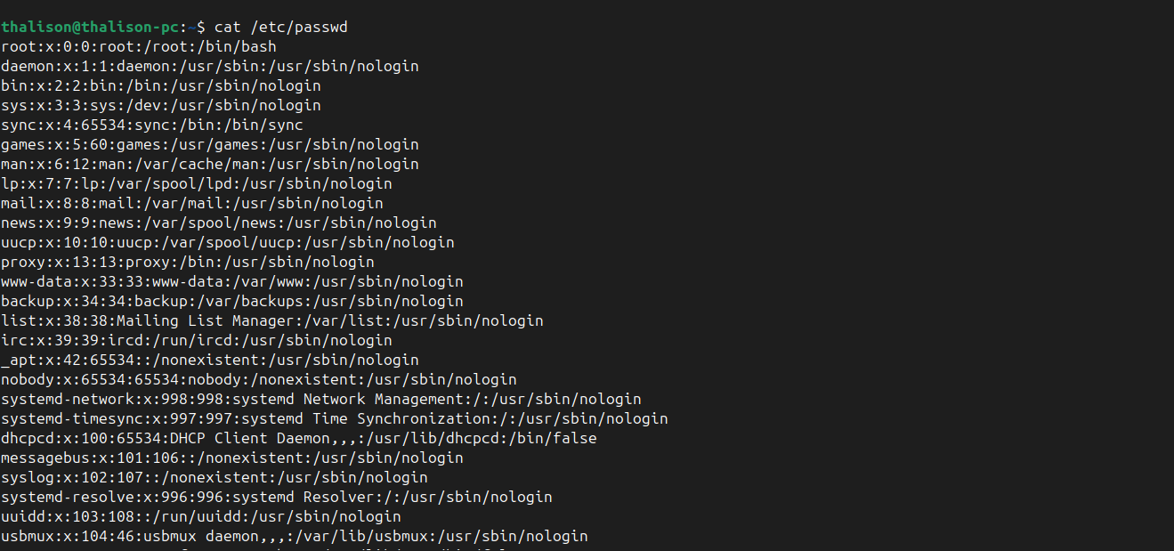

| -- > “Pipe”: concatena comandos.

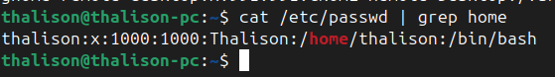

Grep : filtra linhas. Mostrou apenas as linhas com a palavra “Home”

mostra o tipo de arquivo.

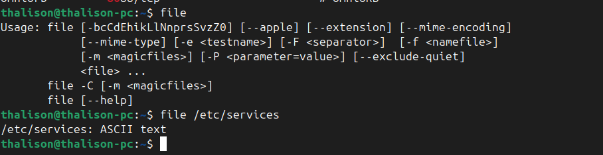

Listar quantas palavras tem no arquivos

